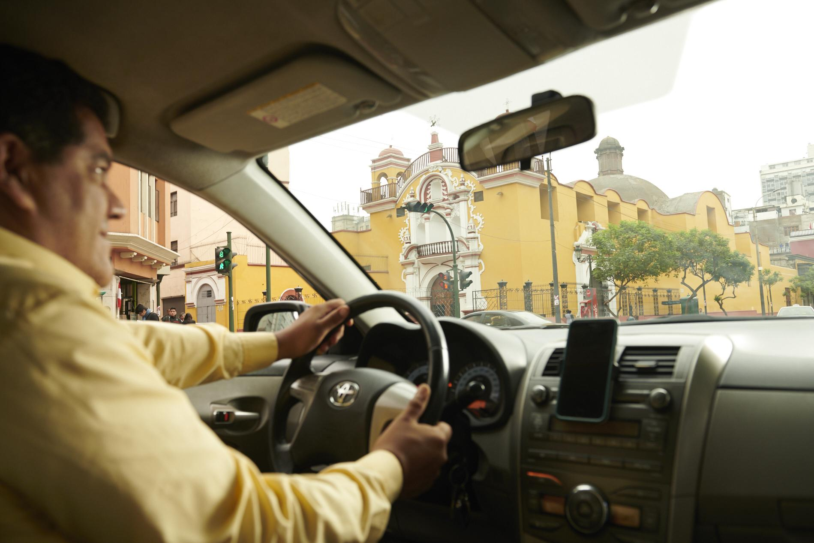

**Conductores de Cabify incrementan sus ganancias hasta en un 30% durante el mes de diciembre.**

* Agustín Jiménez, director general de Cabify México confirmó, ‘el año pasado, nuestros socios conductores llegaron a percibir -en promedio- hasta MXN$820 en un día durante el mes de diciembre, lo que representa un aumento de casi el 30% en sus ingresos promedio’.

**Ciudad de México, 26 de diciembre de 2019.-** El inicio de las fiestas decembrinas supone un periodo interesante en términos de movilidad en las ciudades y aunque algunas personas optan por salir de su lugar de residencia para disfrutar el periodo vacacional, esta temporada representa una gran oportunidad para el segmento del autoempleo y la emergente economía digital enfocada al transporte.

[La tendencia de México en el 2019 respecto al tema de movilidad, fue la de convertirse en un usuario frecuente de las Empresas de Redes de Transporte.](https://www.eleconomista.com.mx/finanzaspersonales/Uso-de-apps-de-transporte-privado-en-aumento-sondeo-20190610-0101.html) En Cabify, la demanda de servicios en el último mes del 2018 se vio incrementada en un 40%, en comparación con el 2017.

Como consecuencia del incremento en la preferencia de los usuarios por elegir un app sobre su propio vehículo, los ingresos de los conductores que se autoemplean en las Empresas de Redes de Transporte, también va al alza. Agustín Jiménez, director general de Cabify México, confirmó que el año pasado sus socios incrementaron sus ganancias hasta en un 30%, porcentaje que representó un monto de hasta MXN$820 por día.

Los conductores que ven a Cabify como una opción de autoempleo de tiempo completo ingresan, a nivel promedio, $5,000 semanal, ya que la comisión que ofrece se ha vuelto más atractiva.

Por ejemplo, en la Ciudad de México, la comisión para autos privados es del 20% por viaje, mientras que, para taxi es del 15%. Cabe apuntar que estas cifras varían de acuerdo a cada ciudad donde la aplicación de transporte está presente.

Continuando con la presencia de Cabify en el país, para estas fechas decembrinas, se estima que los socios conductores puedan ganar hasta un 10% más en entidades como Ciudad de México o Puebla, y aumentar hasta en 30% en Guadalajara.

**Agustín Jiménez, director general de Cabify México,** confirmó que ‘Cientos de nuestros socios eligen trabajar durante estas fechas y, aunque para otros son vacaciones, hemos visto que los que se mantienen conduciendo consiguen aumentar sus ingresos significativamente. Además premiamos a estos socios con promociones y regalos para que le saquen el mejor partido al tiempo que pasan alejados de sus familias en esta temporada y que puedan percibir más ingresos’.

Otro punto importante a destacar durante esta temporada es el de la seguridad. En este sector, durante 2019, Cabify robusteció sus medidas y protocolos con la finalidad de ofrecer viajes más seguros para nuestros usuarios y conductores con acciones como la conexión con el sistema C5 y la implementación del Kit de Seguridad. Con estas iniciativas se redujeron de manera significativa las intenciones de llamada de emergencia, pasando de 10 mil a 270 nada más en los primeros 3 meses.

Actualmente, Cabify cuenta con 13 millones de usuarios a nivel global, más de 50,000 empresas de las ciudades en las que operan utilizan su plataforma de transporte corporativo y es una oportunidad de autoempleo que ofrece sustento para millones de familias de los 10 países en los que tiene presencia.

**###**

**Acerca de Cabify:** Cabify, empresa adherida al Pacto Mundial de la ONU, pone en contacto a usuarios particulares y empresas con las formas de transporte que mejor se adaptan a sus necesidades. Su principal objetivo es el hacer de las ciudades un mejor lugar para vivir. Para ello, busca descongestionar las calles proporcionando, a través de la tecnología, una opción de movilidad segura y de calidad. En 2019 Cabify integró su equipo de liderazgo con el de Easy, ambas empresas pertenecientes a la holding Maxi Mobility, además de integrar la categoría "Taxi" en su plataforma. Este movimiento estratégico hace avanzar el plan de Cabify de construir la plataforma de Movilidad como Servicio líder en América Latina y Europa y garantiza que Cabify brinde más servicios a sus socios conductores, y taxistas aliados, así como más disponibilidad a sus pasajeros.

Fundada en 2011, en Madrid, Cabify se extendió, a los pocos meses, a América Latina y actualmente está presente en Argentina, Brasil, Chile, Colombia, Ecuador, España, México, Panamá, Perú, Uruguay y República Dominicana y se adecua a las particularidades de las más de 130 ciudades en las que opera. Con un equipo casi enteramente latino, se destaca por apostar por el talento local, generando empleos en una industria que está siendo transformada por la tecnología. Cabify, como parte de su compromiso de ser una empresa socialmente responsable y en línea con los ODS, es la primera MaaS en América Latina y Europa en compensar el 100% de las emisiones de CO2 generadas por su operación.

**Contacto para prensa en Cabify:** Ilse Noguez. ilse.noguez@cabify.com. +1.849.885.8838

**Contacto para prensa:**Ernesto Pacheco. [ernesto.pacheco@another.co](mailto:ernesto.pacheco@another.co). +52 55 5213 5035